### 课时32　人类活动与地表形态



1．地表形态对人类活动的影响

(1)对人口分布的影响

|  |  |  |
| --- | --- | --- |
| 地形 | 人口分布状况 | 原因 |
| 平原 | 世界上的人口密集区多分布于中低纬度的沿海平原 | 地势平坦、土壤肥沃，便于农耕与交通联系，成为人类理想的居住地 |
| 山地、高原 | 居住地选择在河谷或山间盆地 | 地表崎岖的山地、寒冷干燥的高原人烟稀少 |

(2)对农业生产的影响

|  |  |  |
| --- | --- | --- |
| 地形 | 平原 | 对农业生产的限制较小 |
| 山地 | 由于地面坡度大，不太适合大面积耕作，其中海拔低、水热条件好的地方适合发展林业 |
| 高原 | 海拔高、水热条件不足的地区，发展高寒农牧业 |
| 坡度 | 坡度超过7°，要修筑梯田才能耕作 | |
| 坡度超过25°，不适宜发展种植业，应发展林业或进行自然保护 | |
| 坡向 | 太阳辐射和水分条件的差异影响植物生长 | |

(3)对运输方式的影响

|  |  |  |
| --- | --- | --- |
| 地形 | 平原 | 山区 |
| 限制因素 | 较少 | 较多 |
| 线路形态 | 网络状分布，线路较直 | 迂回前行，坡度较陡的山地呈“之”字形 |
| 工程造价 | 较低 | 较高 |



山区交通线选址的技巧

在山区修建公路、铁路线时，要从以下几点考虑：

(1)尽量沿等高线修建：这样可以减少工程量，同时道路平坦，利于车辆行驶安全。

(2)尽量穿过等高线稀疏地区：如果交通线要穿越等高线，要选择比较稀疏的地方，这里坡度较缓，利于建设和施工安全。

(3)选择地势较低处修建：鞍部相对较低，可修建公路或铁路线；河谷地区海拔较低，修建交通线的工程量与难度比较小。

2．人类活动对地表形态的改造

|  |  |
| --- | --- |
| 直接塑造地表形态 | 修建梯田、修筑堤坝、填海造陆等 |
| 间接影响地表形态 | 破坏植被、植树种草、大量引用河水、营造防护林等 |



1．地表形态对交通线路分布的影响

|  |  |  |  |
| --- | --- | --- | --- |
| 影响 | 一般原则 | 原因 | 实例 |
| 方式 | 首选公路运输，其次是铁路运输 | ①山地修建铁路运输干线的成本高、难度大；②建造公路的成本、技术难度较铁路小 | 西藏先有新藏、青藏、滇藏等公路，后有青藏铁路 |
| 线路走向 | ①线路选在地势相对和缓的山间盆地和河谷地带；②线路一般呈“之”字形或“8”字状(线路尽量与等高线平行)；③避开陡坡和断层、滑坡、泥石流等地质灾害多发地段；④在适宜的过河点跨过河流；⑤尽量选择两点间最近距离经过各级居民点；⑥避免占用耕地、避开农田水利设施 | 选线一般应按地形走势来确定路线的走向。原因：①尽量节约建设成本；②降低技术难度；③工程施工要安全；④降低运营成本和提高运营安全性 | 同蒲铁路沿汾河谷地伸展；陇海铁路的西段沿渭河谷地伸展；襄渝铁路沿汉水谷地伸展；成昆铁路沿地形走势曲折伸展 |
| 线网密度 | 一般来说，平原、缓丘、山间盆地、河谷等人口稠密、经济发达的地方，线网密度大 | 山区人口主要集中在河谷地带，这样可以联系较多的居民点，方便人们的出行，吸引较多的客货流，从而提高营运量，增加经济效益 | 南疆铁路和兰新铁路(新疆段)均沿山麓分布，连接绿洲 |

2.人类活动对地表形态的直接影响

|  |  |  |
| --- | --- | --- |
| 人类活动 | 直接影响 | 具体案例 |
| 在丘陵地区修建梯田 | 可减缓流水的侵蚀作用 | 元阳梯田的修建，有利于减少水土流失，保土保肥 |
| 修筑堤坝 | 会改变下游河道的水沙条件，从而改变下游河道的侵蚀、堆积过程及其形态，并改变和影响冲积平原的发展方向 | 阿斯旺大坝建成后，使下游的输沙量减少，进而使尼罗河下游河床遭到侵蚀，入海口海岸线不断后退 |
| 填海造陆、建设人工岛、修筑海堤 | 不仅改变了海岸线的形态，还形成了新的人工地貌 | 号称“世界第八大奇迹”的迪拜棕榈岛就是人工岛 |
| 工程建设中挖方或填方 | 会人为造成陡坡或洼地 | 南水北调工程很多地方挖方修渠 |
| 采石、采矿 | 会改变地表形态，而堆放矸石、废矿石等会形成人造丘冈 | 萨尔州的弗尔克林根炼铁厂就有两座特色景观——煤矸石山 |

3.人类活动对地表形态的间接影响

|  |  |
| --- | --- |
| 人类活动 | 对地表形态的影响 |
| 破坏植被 | 会加速地表侵蚀 |
| 植树种草 | 能降低地表侵蚀的速度 |
| 大量引用河水 | 会导致河流水量减少，使河流侵蚀、沉积状况发生改变 |
| 营造防护林 | 会抑制风沙的侵蚀与沉积，减缓甚至终止风沙地貌的形成与发展 |



(2021·河北地理)阅读图文材料，完成下列要求。(12分)

旧石器时代的古人类以采集和狩猎(围猎)为主要谋生方式。20世纪70年代初，在我国北方某地发现一处旧石器中期古人类遗址(下图)。该遗址地处山前冲积－洪积平原区，遗址北面为岩石裸露的山地(北山)。研究表明，古人类在该遗址区生存阶段正值冰期。

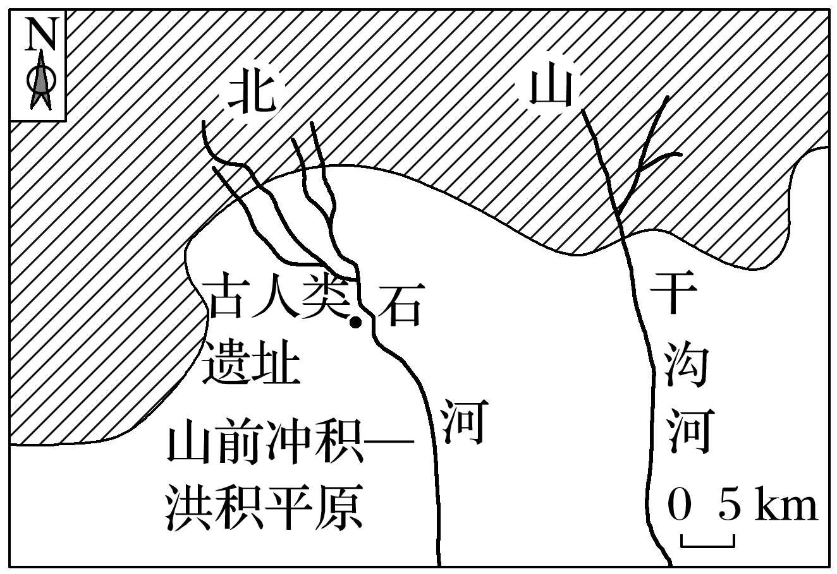

(1)指出冰期气候对旧石器时代古人类生存的主要威胁。(4分)

(2)简析冰期气候下古人类选择该遗址区生存的原因。(8分)

答案　(1)气温低，植物和动物生长繁殖受到影响，人类难以获取充足的食物；低温损害人体健康，影响人类生存。

(2)北部山地阻挡冷空气，气流越过山脉后下沉到山麓，气温较高；土壤深厚肥沃，有利于植物生长和动物生存繁殖，采集和狩猎方便；地势低，气温较高；靠近河流，便于获取水源。



珠峰大本营是指观看珠峰核心区环境而设立的生活地带。下图是通往珠峰大本营的一段公路，该公路由多段大致平行的弯道连接，形成连续的“之”字形路段，弯道弯曲度较大。完成1～2题。

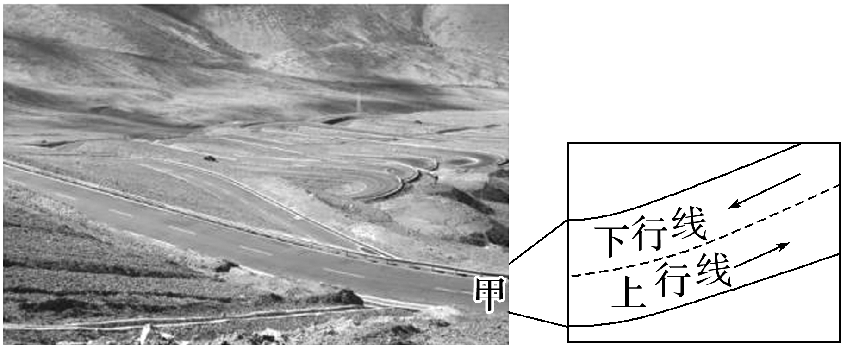

1．该公路修建成“之”字形的目的是(　　)

A．降低爬坡难度 B．缩短道路长度

C．减少工程投资 D．避开落石地段

2．甲路段，与上行线相比，下行线(　　)

A．路面坡度更大 B．观光视野更好

C．道路维护较易 D．阳光照射较弱

答案　1.A　2.B

解析　第1题，根据材料信息可知，图示公路位于通往珠峰大本营的山地，公路在陡坡上呈“之”字形弯曲，虽增加了线路的长度，但降低了坡度，提高了通行车辆和人员的安全性。因此，该公路修建成“之”字形的目的是降低路面坡度，A符合题意。“之”字形会导致线路延长，工程量增大，投资增多，B、C错误。该公路在陡坡上修建成“之”字形，很难避开山体落石，排除D。故选A。第2题，读图可知，图示弯道的上行线位于弧线内侧，与下行线相比，上行线线路相对较短，相对高度相同，因此路面坡度更大，A错误。图示弯道的下行线位于山坡外侧，与上行线相比，下行线俯视下方弯道视野更好，B正确。内外侧道路施工方面无区别，维护成本相当，C错误。由于下行线位于外侧，直面阳光，光照较强，D错误。故选B。

堌堆是黄河下游地区的古代先民在平原上修筑的土堆台地遗址，主要用于居住。先秦到汉朝均有较多的堌堆，汉朝以后的数量极少。下图示意黄河下游地区堌堆的空间分布。据此完成3～5题。

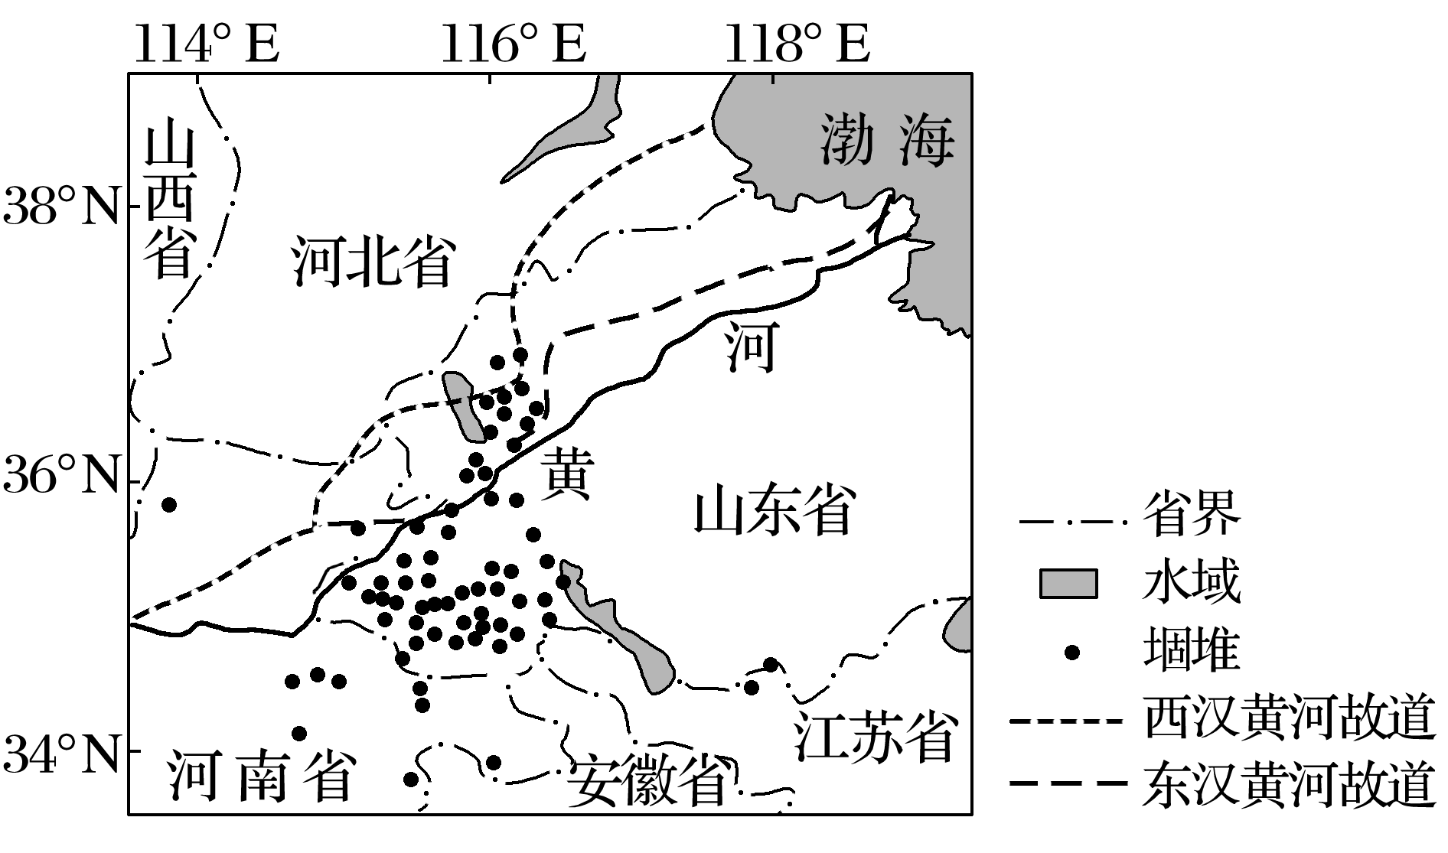

3．考古发现堌堆主要分布在当时黄河下游的河、湖沿岸地区。古代先民定居于此主要考虑该地区(　　)

A．便于农耕 B．水运便利

C．水源充足 D．地形平坦

4．古代先民建造堌堆主要是由于该地区(　　)

A．洪水频发 B．战争频繁

C．盐碱严重 D．干旱多发

5．推测汉朝以后堌堆逐渐废弃的主要原因是(　　)

A．水土流失严重 B．黄河决口改道

C．治黄措施改进 D．人口迁移流失

答案　3.A　4.A　5.C

解析　第3题，古代先民定居于黄河下游的河、湖沿岸地区，主要是因为当地地形平坦、水源充足、水运便利，便于农耕，可以获取相对充足的食物。因此古代先民定居于此主要考虑该地区便于农耕，A符合题意。第4题，由材料可知，堌堆主要分布在当时黄河下游的河、湖沿岸地区，该区域主要位于季风气候区，降水的季节和年际变化大，加上该地地势低平，水患灾害多，而堌堆是修建在平原上的土堆台地，海拔较高，在堌堆上建造房屋，可以防止洪水侵袭，A正确。第5题，随着生产力水平的提高，当地治黄措施的改进(如加固大堤)，使洪水发生频率大大下降，加上堌堆居住不方便，使得堌堆逐渐废弃，C符合题意。